
Základní škola Třemošnice, okres Chrudim, Pardubický kraj
538 43 Třemošnice, Internátní 217; IČ: 70989176, tel: 469 661 719,
emaiI: zskola@tremosnice.cz, www.zs-tremosnice.cz
Registrační číslo: CZ.1.07/1.4.00/21.2459
Název: Škola pro každého – kvalita a efektivnostve využití lidských zdrojů
Výukový materiál
VY_52_INOVACE_18_ MĚĎ
Název materiálu (téma): MĚĎ
Sada:Chemie,2. stupeň
Autor:Ing. Luděk Škrovánek
Anotace: MĚĎ
(práce s interaktivní tabulí, pracovní list)
© Výukový materiál je majetkem ZŠ Třemošnice, okres Chrudim, Pardubický kraj, 2012

Ing. Luděk Škrovánek, 16.1.2012, 8. ročník, V/2, Člověk a příroda, Chemie – MĚĎ, aktivita pro žáky

MĚĎ Cu

Umístění v tabulce prvků

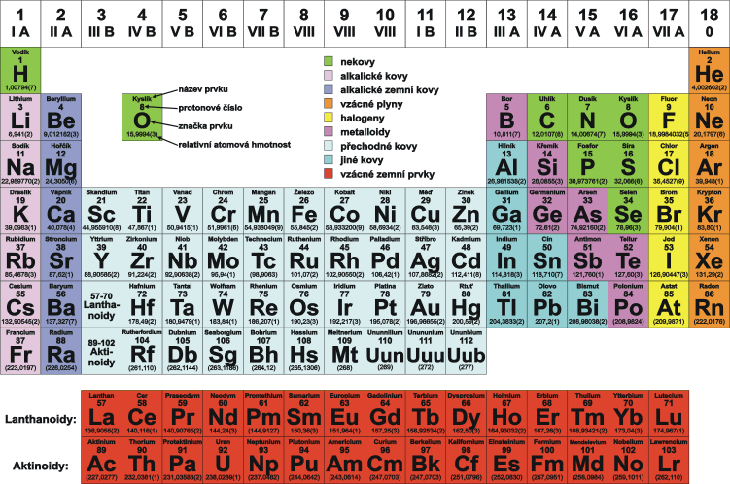

Měď (chemická značka Cu latinsky Cuprum) je ušlechtilý kovový prvek načervenalé barvy, používaný člověkem již od starověku. Vyznačuje se velmi dobrou tepelnou a elektrickou vodivostí, dobře se mechanicky zpracovává a je odolný proti atmosférické korozi. Je základní součástí řady velmi důležitých slitin a mimořádně důležitý pro elektrotechniku.
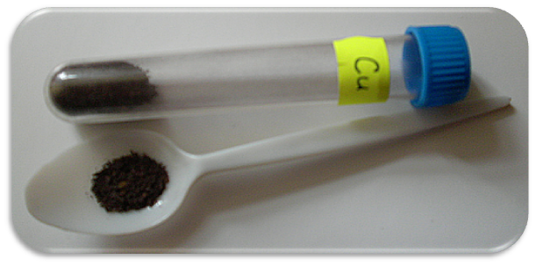
Měď
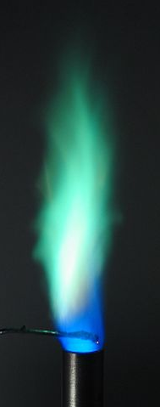 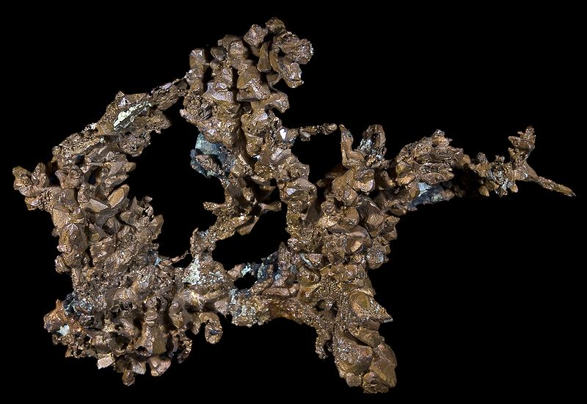
Plamenová zkouška měďnaté soli Měď
Úkol: Vypiš do sešitu z učebnice Chemie 1 (str. 36) použití mědi
+ bronz, zvonovina a mosaz

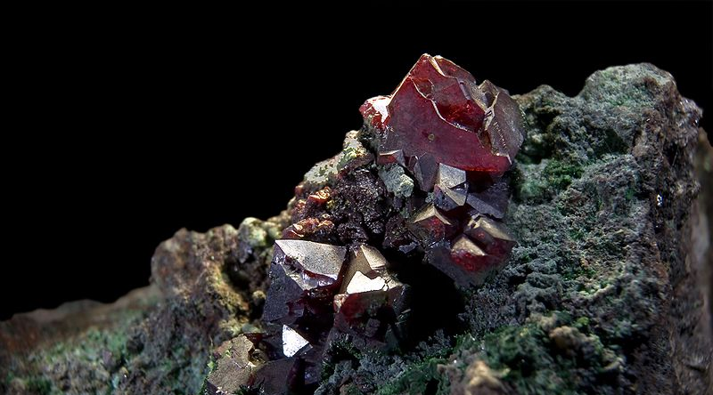Kuprit Cu₂O

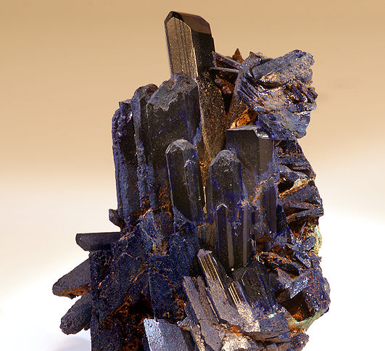Azurit

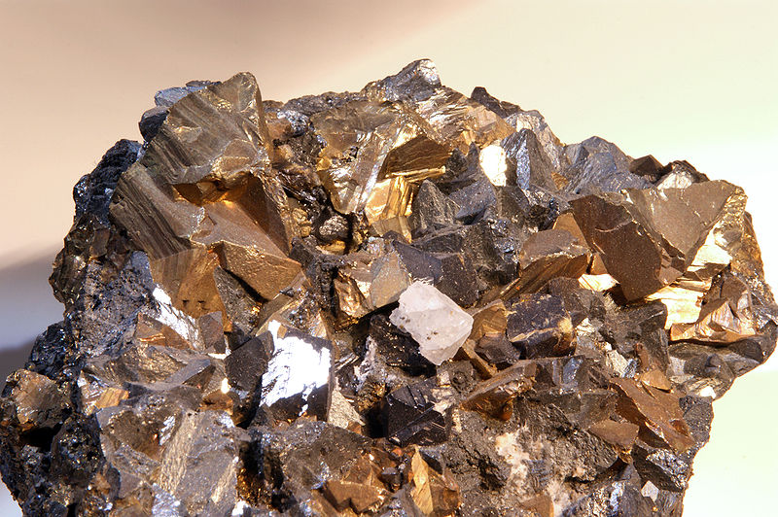Chalkopyrit

TĚŽBA MĚDI VE SVĚTĚ

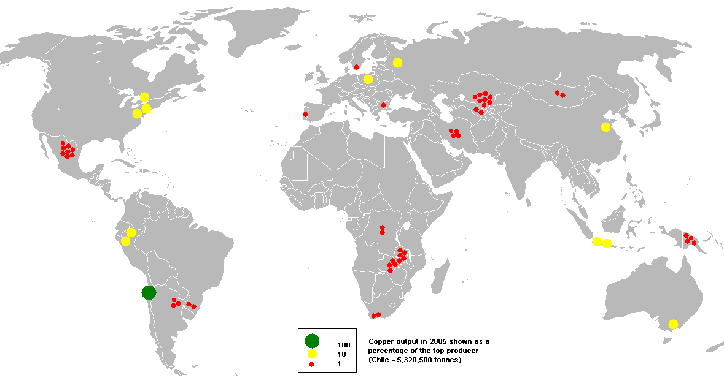

http://cs.wikipedia.org/wiki/%C5%BDelezo
http://cs.wikipedia.org/wiki/M%C4%9B%C4%8F

